

垂直跳

**相關變項擷取手冊**



前言 2

步驟一 4

轉換檔案 4

步驟二 5

判斷動作開始 5

判斷離心階段 5

判斷向心階段 5

步驟三 6

垂直跳相關變項擷取 6

騰空時間(FT) 6

騰空時間：觸地時間(FT:CT) 6

高度(JH) 6

峰值力量(PF) 7

產生峰值力量的時間(TPF) 7

峰值發力率(PRFD) 7

平均力量(MF) 8

峰值功率(PP) 8

平均功率(MP) 8

產生峰值功率的時間(TPP) 9

絕對衝量(Total Impulse) 9

相對衝量(RNI) 10

峰值速度(PV) 10

最慢速度(MinV) 10

峰值功率時的速度(V@PP) 10

參考文獻 12

前言

先前研究進行垂直跳測驗大多採用測力版 (Force Plate) (Cormack, Newton, & McGuigan, 2008; Gathercole, Sporer, & Stellingwerff, 2015; Taylor, 2012) ，透過測力板收集跳躍過程中力量-時間曲線，並且加以分析其相關指標 (高度、力量、FT：CT) ，作為評估疲勞之指標。垂直跳測驗所使用跳躍模式，與相關指標相當多樣。尚未有統一的垂直跳相關參數，做為評估之指標。在Gathercole, Sporer, Stellingwerff, and Sleivert (2015) 的初步研究中，提出垂直跳測驗中，與疲勞有關的參數，並列出過去研究常探討的16項典型變項 (CMJ-TYP) (表1) ，以及與跳躍策略有關的6項替代變項 (CMJ-ALT) (表2) 。Gathercole, Sporer, Stellingwerff, et al. (2015) 認為，同樣的疲勞刺激，對於不同個體及變項間，有不同程度的影響，從典型變項中，不易察覺與疲勞間的交互關係。

表1　典型反向跳變項 (CMJ-TYP)

|  |  |  |
| --- | --- | --- |
| 典型變量 | 簡稱 | 描述 |
| peak power | PP | 跳躍中最大峰值功率 |
| mean power | MP | 跳躍過程中向心階段平均的功率產生 |
| maximum rate of power development | mRPD | 30-ms中最大的功率發力率 |
| time to peak power | TTPP | 起跳到最大峰值功率的時間 |
| peak force | PF | 跳躍中最大力量峰值 |
| mean force | MF | 跳躍過程中向心階段平均的力量產生 |
| maximum rate of force  development | mRFD | 30-ms中最大的力量發力率 |
| time to peak force | TPF | 起跳到最大力量峰值的時間 |
| total impulse | TI | 向心產生的力量 x 向心所需的時間 |
| relative net impulse | RNI | 向心產生的力量x向心所需的時間/體重 |
| peak velocity | PV | 跳躍中最大速度峰值 |
| minimum velocity | MinV | 在離心階段中，最低的跳躍速度 |
| velocity at peak power | V@PP | 最大峰值功率出現時的速度 |
| flight time | FT | 離地到落地的時間 |
| flight time : contraction time | FT:CT | 騰空時間和收縮時間的比值。觸地時間為開始跳到離地的時間 |
| jump height | JH | 用最大速度計算最大跳躍高度 |

修正摘自Gathercole, Sporer, Stellingwerff, et al. (2015)

表2　替代反向跳變項 (CMJ-ALT)

|  |  |  |
| --- | --- | --- |
| 替代變量 | 簡稱 | 描述 |
| force at zero velocity | F@0V | 速度為0時的力量值 |
| Area under the force–velocity trace | FV-AUC | 力量-速度曲線中離心階段的面積 |
| eccentric duration | EccDur | CMJ離心階段所需要的時間 |
| concentric duration | ConDur | CMJ向心階段所需要的時間 |
| total duration | TotDur | 完整CMJ所需時間(離心和向心) |
| mean eccentric and concentric power over time | MEccConP | 離心與向心平均功率除以總收縮時間 |

修正摘自Gathercole, Sporer, Stellingwerff, et al. (2015)

以測力板 (9620AA, Kistler., Winterthur, Switzerland) 收集垂直跳時產生之地面反作用力，透過DAQ system類比訊號轉接盒 (5695B, Kistler., Winterthur, Switzerland) 將原始資料以BioWare軟體 (2812A, Kistler., Winterthur, Switzerland) 儲存至個人筆記型電腦，取樣頻率設定為1000Hz，隨後匯出原始資料至PASCO capstone軟體 (1.4.0, Pasco., Roseville, USA) 進行力量-時間曲線分析。

分析方式參考Thorlund, Michalsik, Madsen, and Aagaard (2008) 與王令儀 (2008) ，將測得力量值 (Newton, N) 透過公式推算加速度 (Accelerate) 、速度 (Velocity) 與功率 (Power) ，依據先前研究所定義之方式，找出力量-時間曲線之特徵點，計算垂直跳相關變項。

接下來將按順序介紹如何計算並擷取垂直跳相關變項。

步驟一

轉換檔案

1. 將擷取出的原始資料，匯出成txt文字檔，並且使用excel打開。



**→**

2. excel打開檔案後，藉由體重值 (BW)(kg) 與垂直跳力量值 (N) ，透過公式計算加速度 (a) 、速度 (V) 與功率 (Power)，公式如下：

**加速度(a) = (N-9.81*BW)/BW**

**速度(V) = 初速度+加速度*0.001**

**功率(Power) = (N-9.81*BW)*速度**

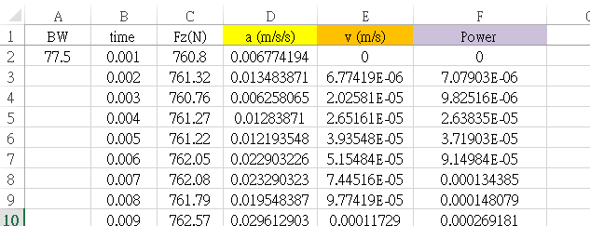

3.將計算過後的excel檔存儲起來(.txt)，打開PASCO分析軟體，開啟四個圖表並匯入txt檔，四個圖表分別選擇力量(N)、加速度(a)、速度(V)與功率(P)。

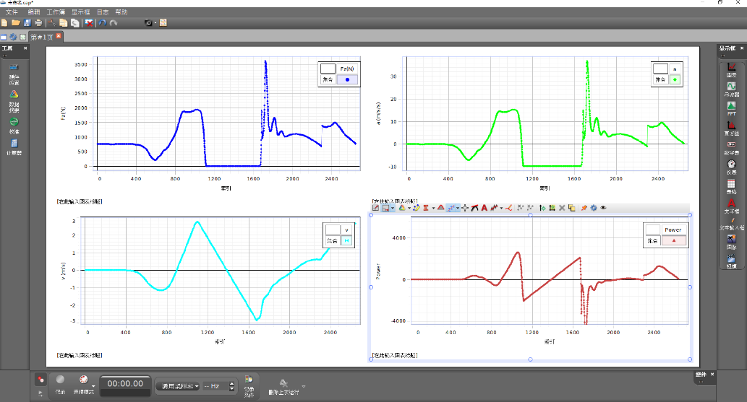

步驟二

判斷動作開始

當加速度由0轉負值時，判定反向跳動作開始的時間點，因此在txt檔中將先前多出的力量值刪除，從新匯入至PASCO中，如下圖所示。

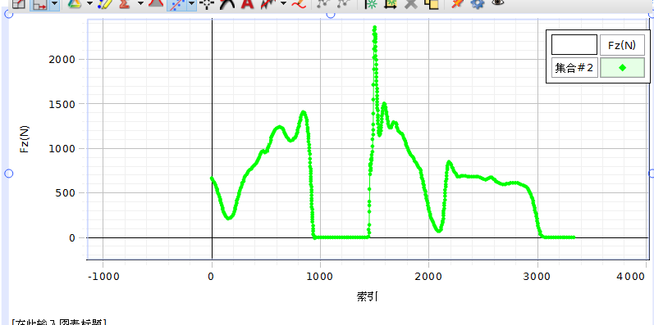

判斷離心階段

動作開始至**速度**由負值轉為0時，為離心階段。

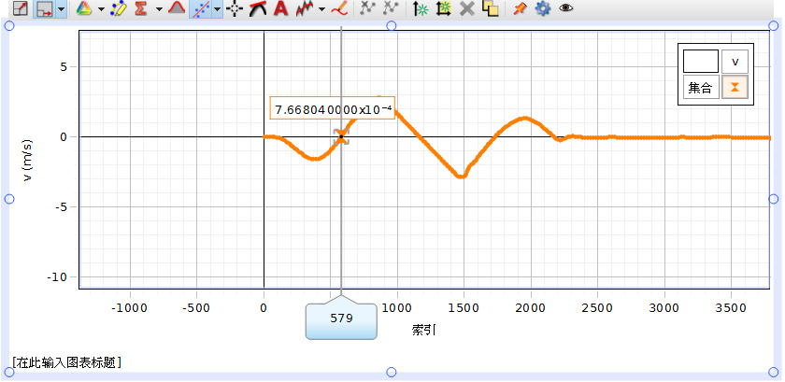

判斷向心階段

離心階段結束至**加速度**由正值轉為0時，為向心階段。

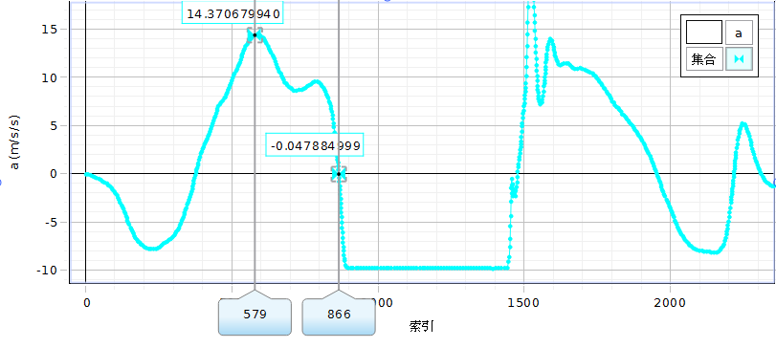

離心收縮時間(Tecc)

動作開始至離心結束之時間。

向心收縮時間(Tcon)

離心結束至向心結束之時間。

總收縮時間(Total time, TT )

離心收縮時間加上向心收縮時間，與觸地時間不同。

步驟三

垂直跳相關變項擷取

騰空時間(FT)

騰空時間判斷方法為雙腳離開力板 (<10 N) 到落地接觸 (>10 N)力板 (如圖所示)。

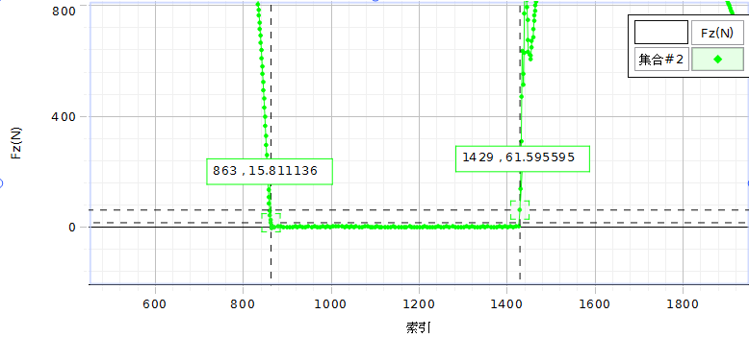

騰空時間：觸地時間(FT:CT)

觸地時間判斷方法為，下蹲動作開始至雙腳離開力板前0.001秒。先前研究使用FT:CT判斷疲勞產生，比值變小，代表觸地時間增加，騰空時間減少。

**修正垂直跳反應肌力 RSImod**

CMJ 觸地時間(CT)/騰空時間(FT)

高度(JH)

透過公式計算騰空時間，推算出跳躍高度，高度計算公式如下：

**高度(JH) = 9.8*(騰空時間/2)2+[(-9.8*(騰空時間/2)2)]*0.5**

峰值力量(PF)

峰值力量指的是，在跳躍過程中所產生最大力量值。

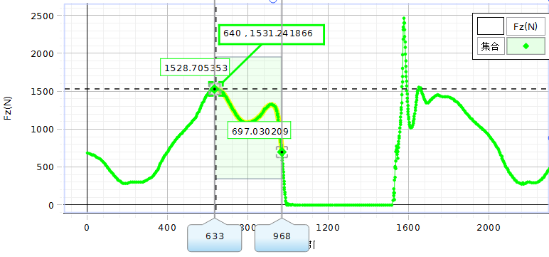

產生峰值力量的時間(TPF)

體重和初始動作開始相同點至峰值力量，所花費的時間。

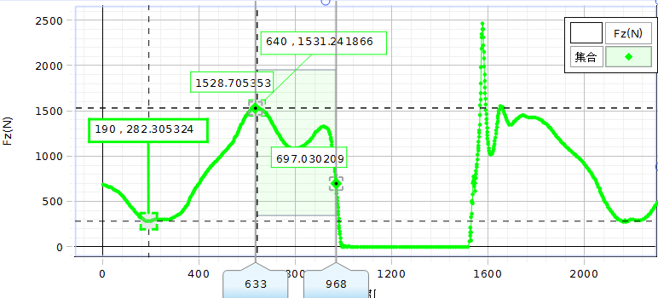

峰值力量發力率(PFRFD)

峰值發力率指的是產生力量的速度，計算方式為峰值力量/與體重相同點之力量值到最高力量值所花的時間(如圖上紅線)。



平均力量(MF)

 向心階段的平均力量，先將向心階段highlight起來，點選選擇平均數。

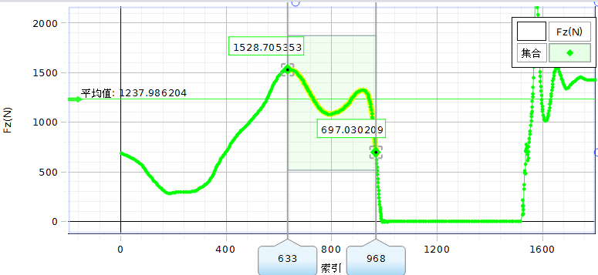

峰值功率(PP)

跳躍過程中最大的功率。

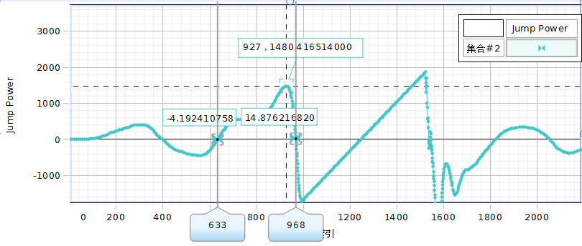

**峰值功率速度/力量 Vppeak-con/Fppeak-con**

PP所對應當時之速度/力量

峰值速度(PV-con)

跳躍過程中最高的速度值。

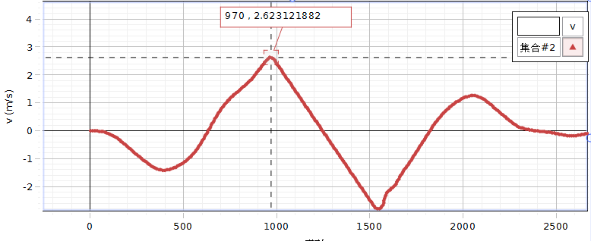

平均功率(MP)

 向心階段的平均功率，先將向心階段highlight起來，點選選擇平均數。

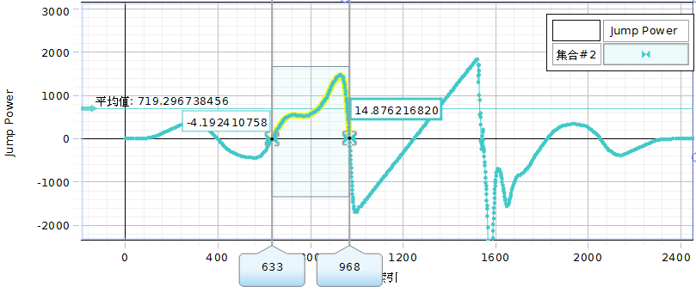

產生峰值功率的時間(TPP)

動作開始至峰值功率，所花費的時間。

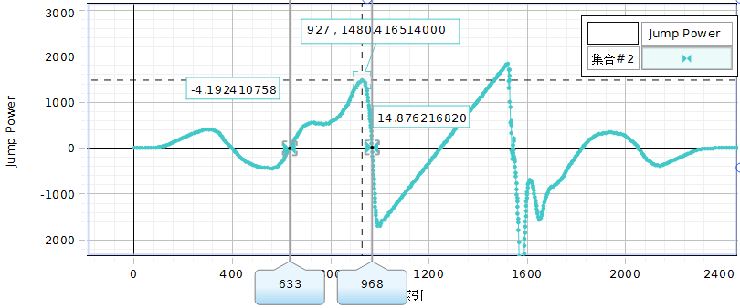

絕對衝量(Total Impulse)

計算垂直跳過程的面積，首先到左側計算機，輸入力量值-體重*9.81，然後在表格左側選擇方程式中的計算1。將垂直跳過程highlight起來，點選。

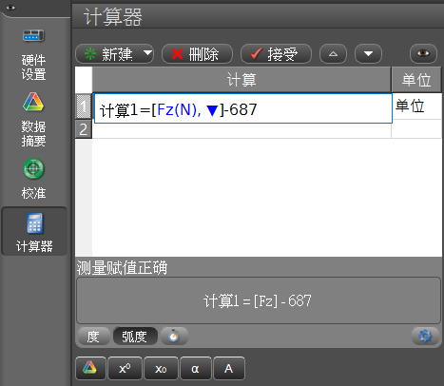

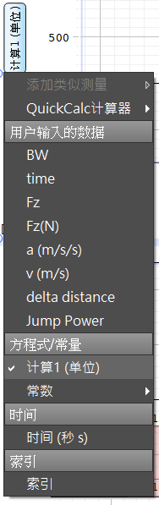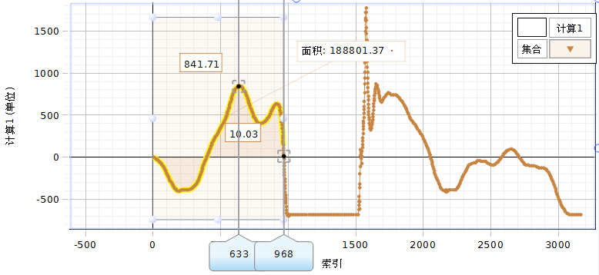

相對衝量(RNI)

絕對衝量值/體重。

最慢速度(MinV)

離心階段中，最慢速度。

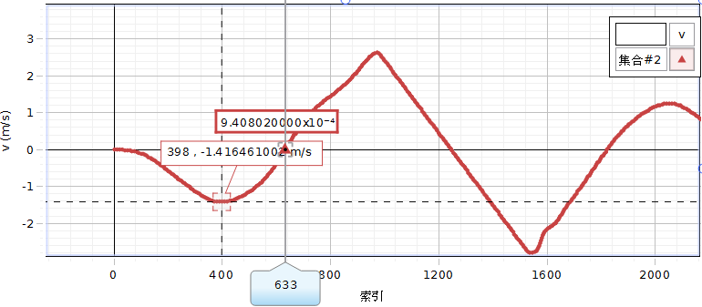

速度為0時的力量值(F@0V)

將速度值等於0的時間點，在力量曲線標出。

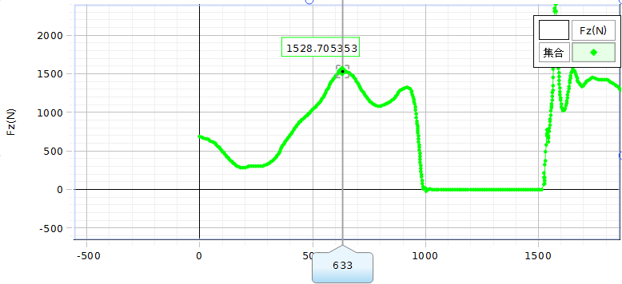

力量-速度曲線中的面積

 首先在txt中，只保留動作開始至離地前 (<10 N) 的力量值、速度，並匯入至PASCO中，Y軸選擇力量值，X值選擇速度(V)。將左側的曲線Highlight起來並按下計算面積。

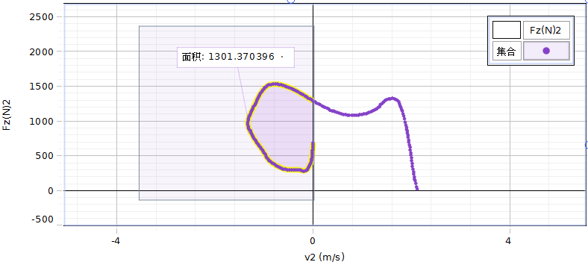

離心與向心平均功率(MEccConP)

 在功率曲線中，將離心與向心收縮階段，皆Highlight起來，並按選擇平均值，並將此數值除與總收縮時間。

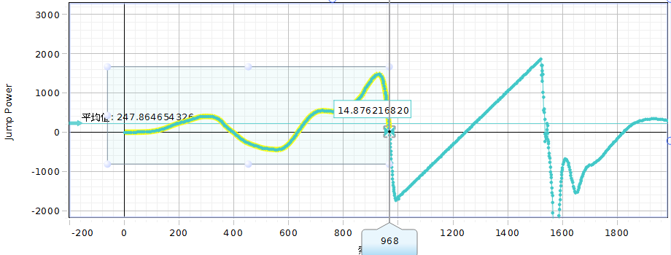

**垂直勁度(vertical stiffness)**

垂直勁度計算方法 = 峰值力量/下蹲位移

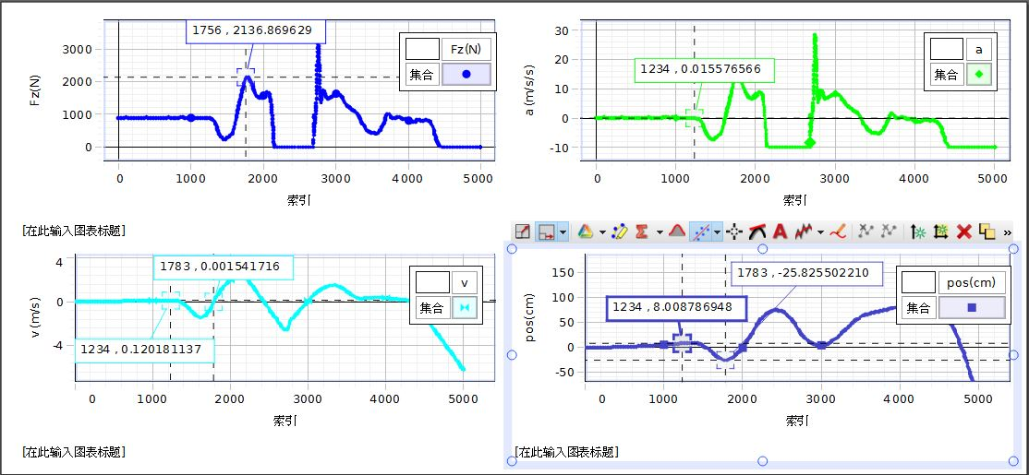

力量是執行CMJ的 Peak Force(左上)

1.下蹲位移的點，起點為加速度(a)正轉負的第一個點(右上)

2.終點為速度(v)負轉正的第一個點(左下)

將1.2兩點的時間點代入移動距離(pos)取得位移(cm)

**離地瞬間重心垂直速度 Tack-off Velocity**

V=v0+at G=-9.8 最高點瞬間垂直速度為0

以騰空時間=0.5S 在0.25S達到最高點



20ms、30ms、50ms 90ms 100ms 150ms 200ms 250ms

Peak Force

PFRFD

PRFD

IMTP

PF=產生力量過程中最高點(紅色圓圈處)

PFRFD=PF/起始點至PF時間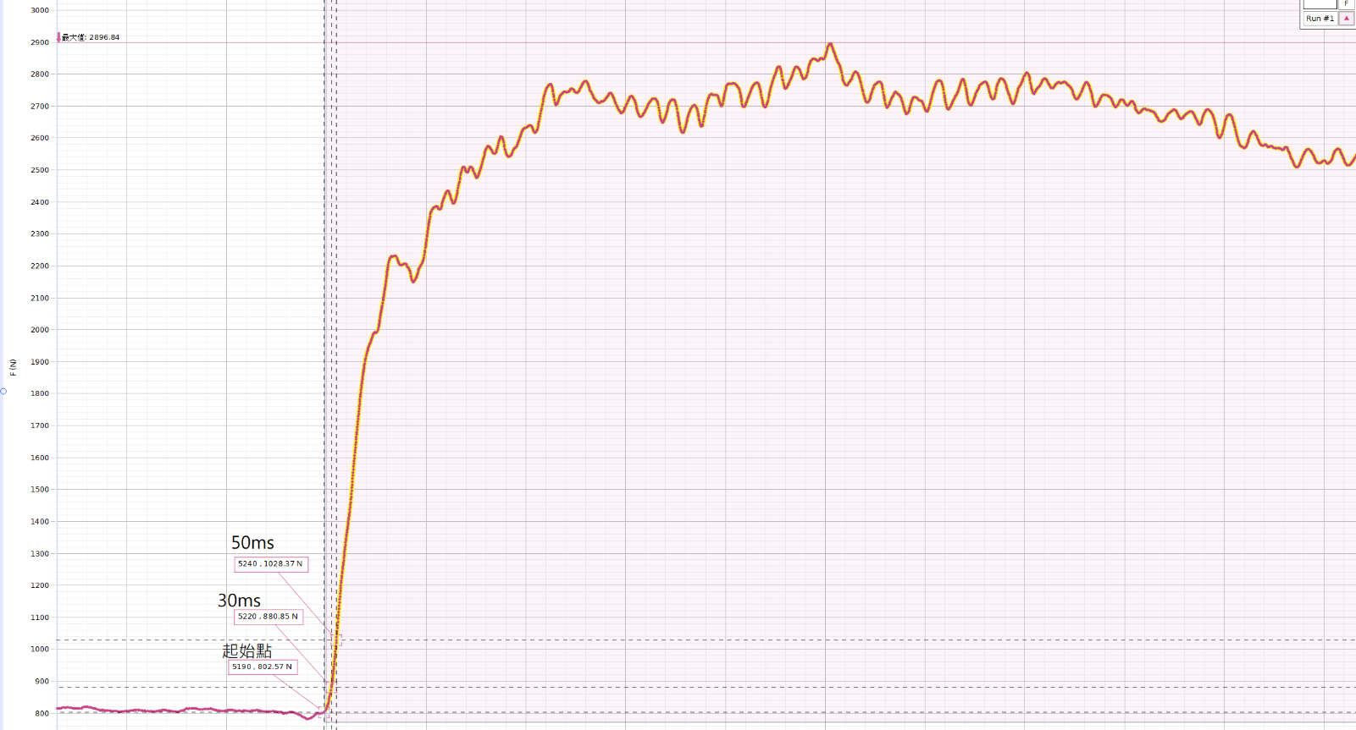

Impulse =時間*力量(20ms、30ms、50ms 90ms 100ms 150ms 200ms 250ms)

Total impulse= 總面積

SJ

20ms、30ms、50ms 90ms 100ms 150ms 200ms 250ms

下蹲越小越好(10Nor30Nor<-0.0.5m.s-1)

DJ

JH

RSI(CT:FT)

PF

PFRFD

VJ Stiffness

離心加速階段速度(TeccAcc)

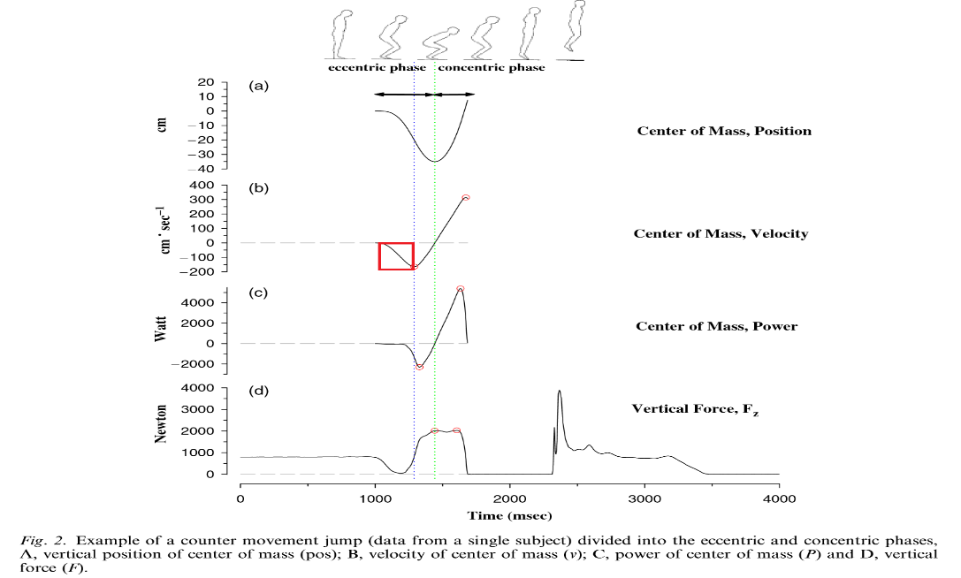

離心減速階段速度(TeccDec)

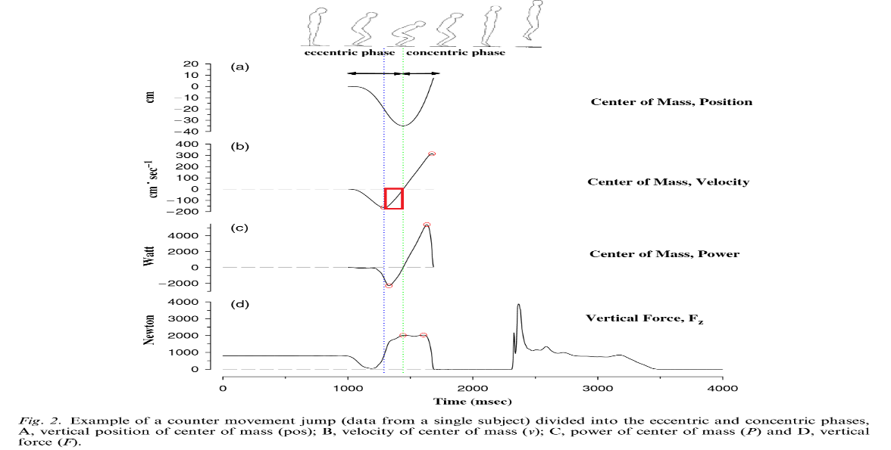

RSImod(修正式反應肌力指標)

CMJ 觸地時間(CT)/騰空時間(FT)

參考文獻

Cormack, S. J., Newton, R. U., & McGuigan, M. R. (2008). Neuromuscular and endocrine responses of elite players to an Australian rules football match. *International journal of sports physiology and performance, 3*(3), 359-374.

Gathercole, R., Sporer, B., & Stellingwerff, T. (2015). Countermovement Jump Performance with Increased Training Loads in Elite Female Rugby Athletes. *International journal of sports medicine, 36*(9), 722-728.

Gathercole, R., Sporer, B., Stellingwerff, T., & Sleivert, G. (2015). Alternative countermovement-jump analysis to quantify acute neuromuscular fatigue. *International journal of sports physiology and performance, 10*(1), 84-92.

Taylor, K.-L. (2012). *Monitoring neuromuscular fatigue in high performance athletes.* (Doctor of Philosophy), East Tennessee State University.

Thorlund, J. B., Michalsik, L. B., Madsen, K., & Aagaard, P. (2008). Acute fatigue‐induced changes in muscle mechanical properties and neuromuscular activity in elite handball players following a handball match. *Scandinavian journal of medicine & science in sports, 18*(4), 462-472.

王令儀. (2008). *運動生物力學實驗手冊. 測力版篇*. 台北市: 師大書苑有限公司.